Kūrybinė savaitė „Žiogelių“ grupėje
Tema: „Šeimos savaitė“
Nuotolinio ugdymo laikotarpis: 2020-05-11 – 2020-05-15

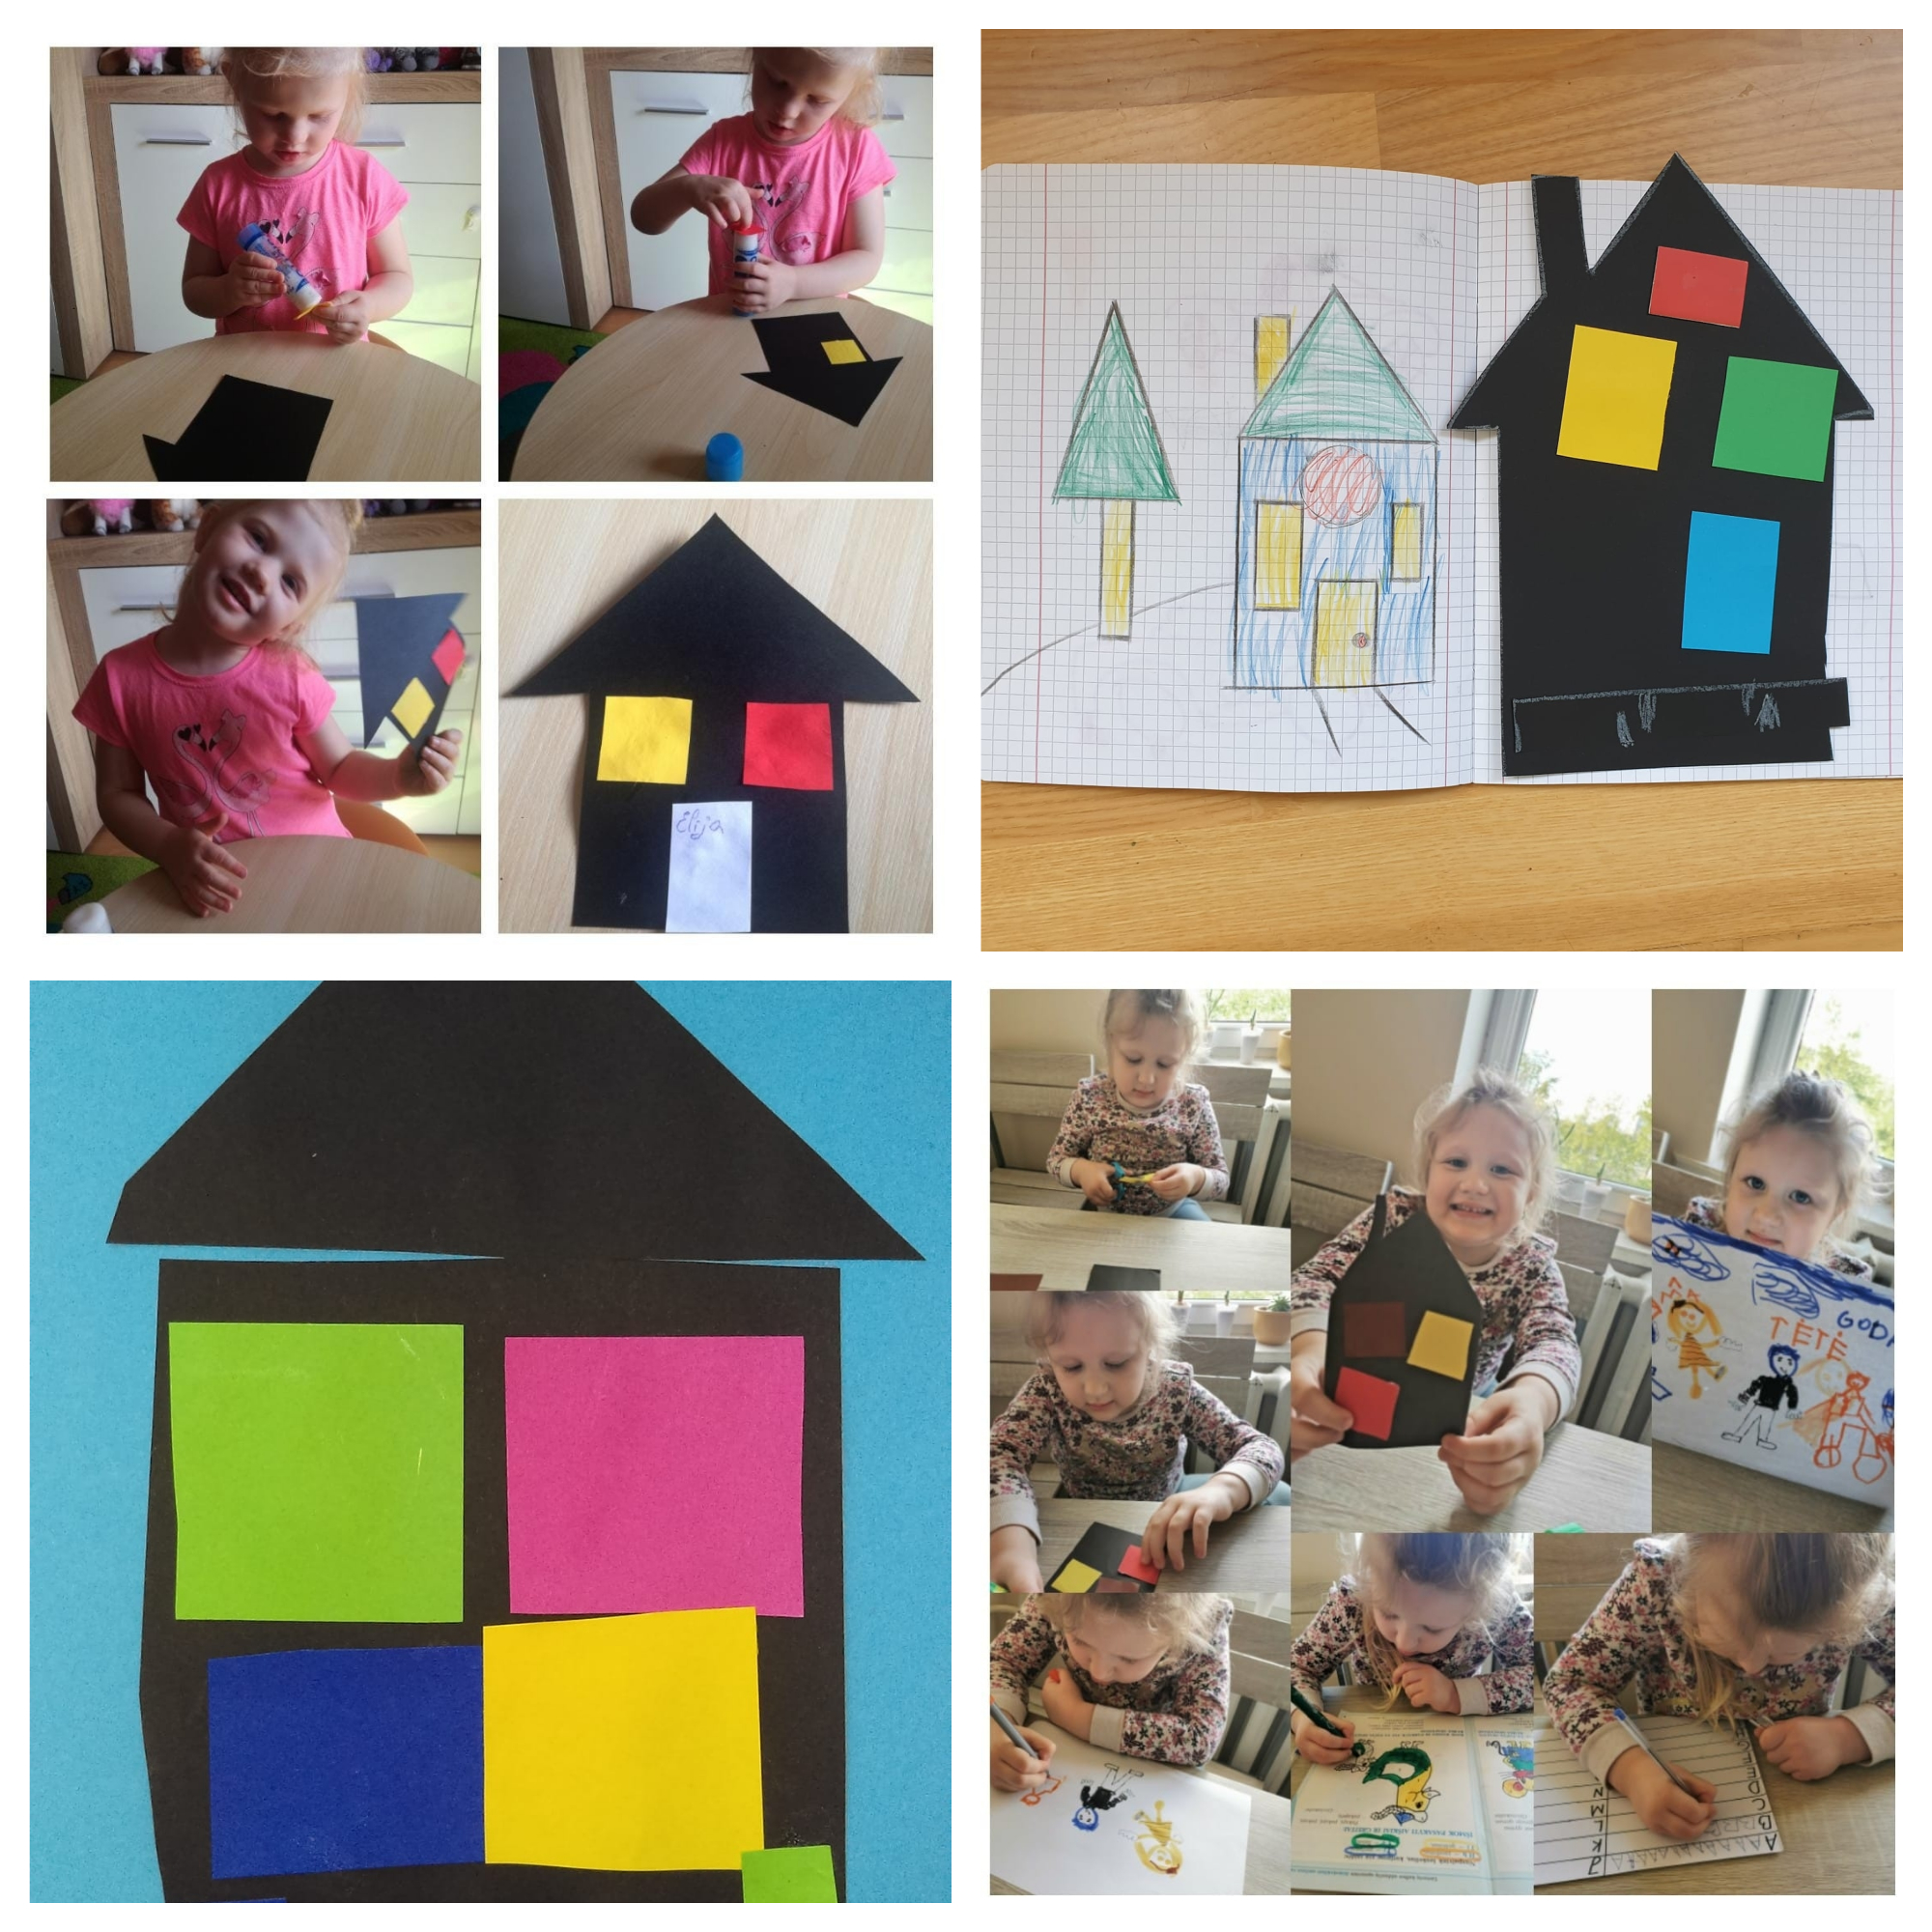Gegužės 15-oji – Tarptautinė Šeimos diena. Ta proga, „Žiogelių“ grupėje visos savaitės veiklos buvo skirtos temai „Šeimos savaitė“.
Pirmiausia, mažieji sužinojo kas yra šeima ir iš ko ji susideda. Namuose pasikalbėjo apie kiekvieno šeimos nario darbus, pareigas. Pasigamino savo žirnių šeimynėlę, kuri susideda iš tiek žirniukų, kiek šeimoje yra narių. Smagu, kad vaikučiai net savo augintinį laiko šeimos nariu.
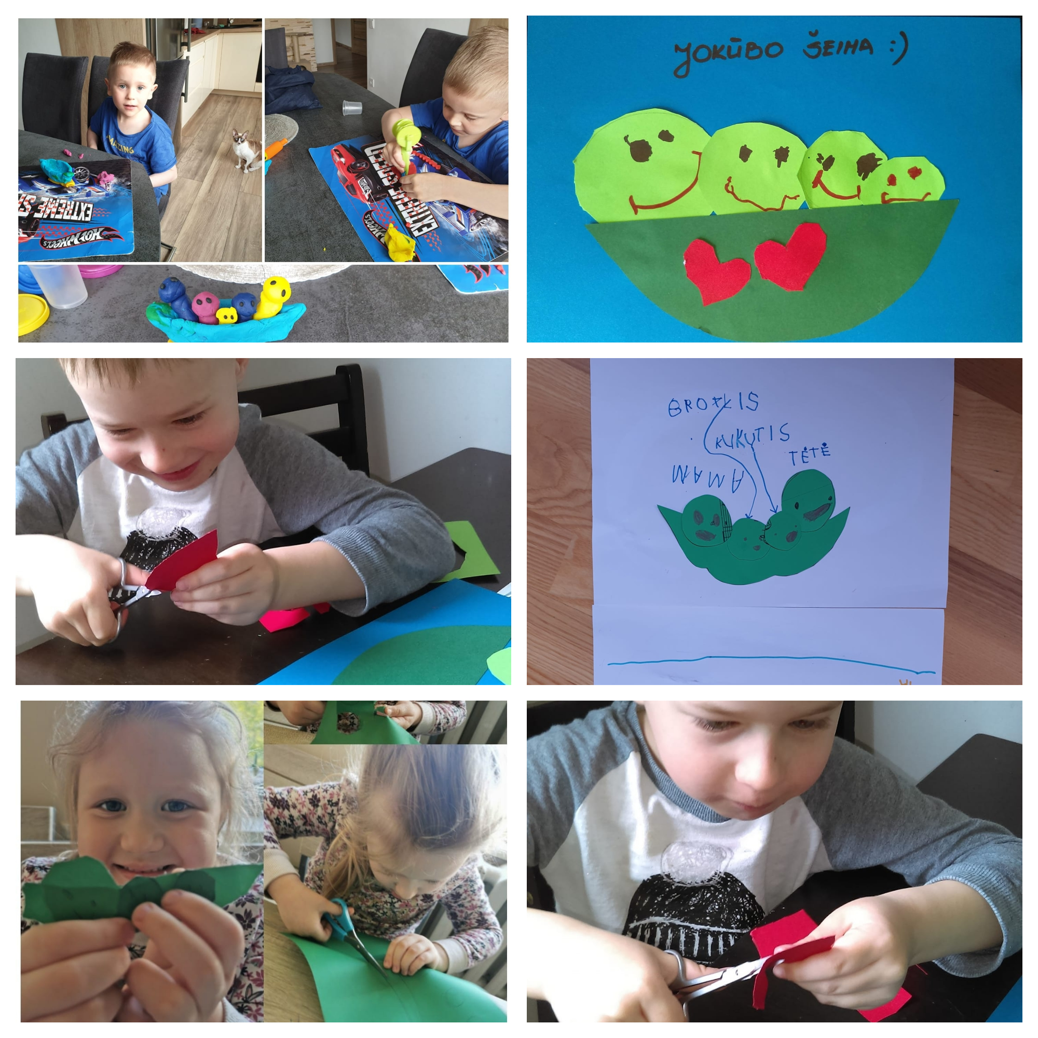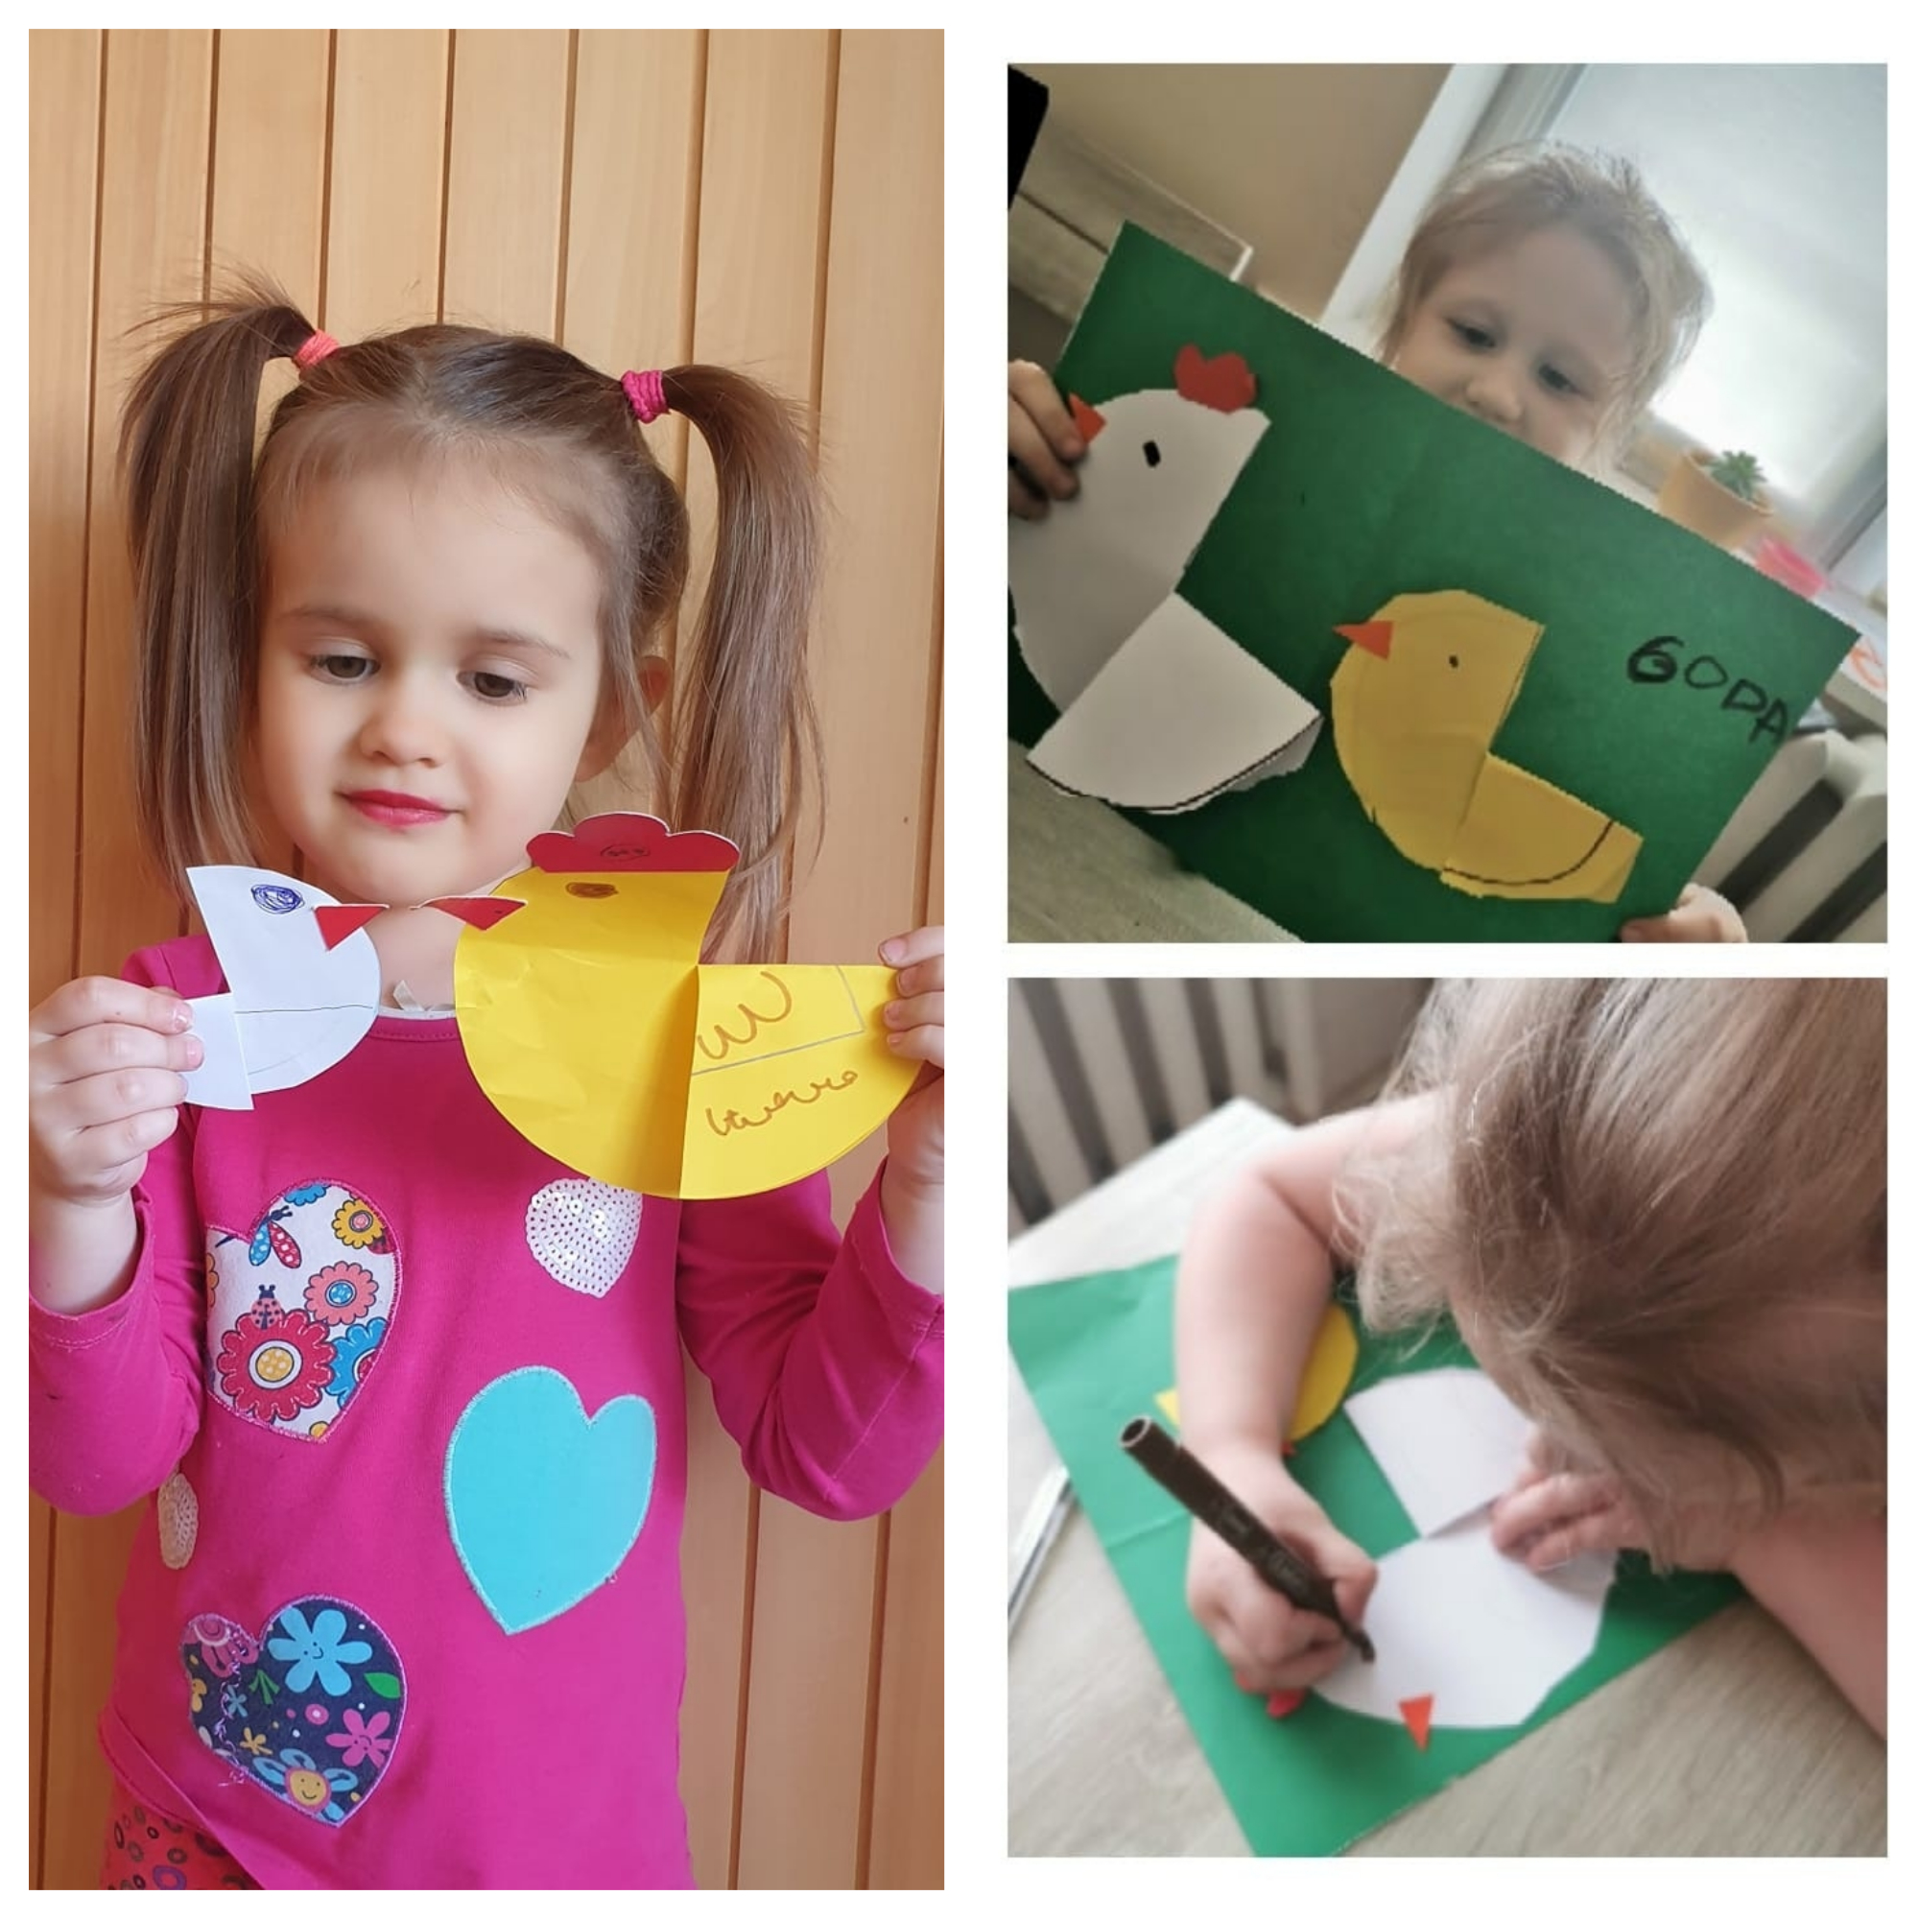Savaitės eigoje kūrėme įvairius darbelius apie savo šeimą. Piešėme visus šeimos narius, dėjome rankų antspaudus, kūrėme spalvotą šeimos gėlių pievą ir vištų šeimynėlę.
Šią savaitę svarbiausias dalykas buvo laikas su savo šeima. Norime pasidžiaugti, kad dauguma šeimų aktyviai leido laiką kartu gamtoje, namuose. Kartu gamino maistą, tvarkė namus, kūrė meninius projektus.
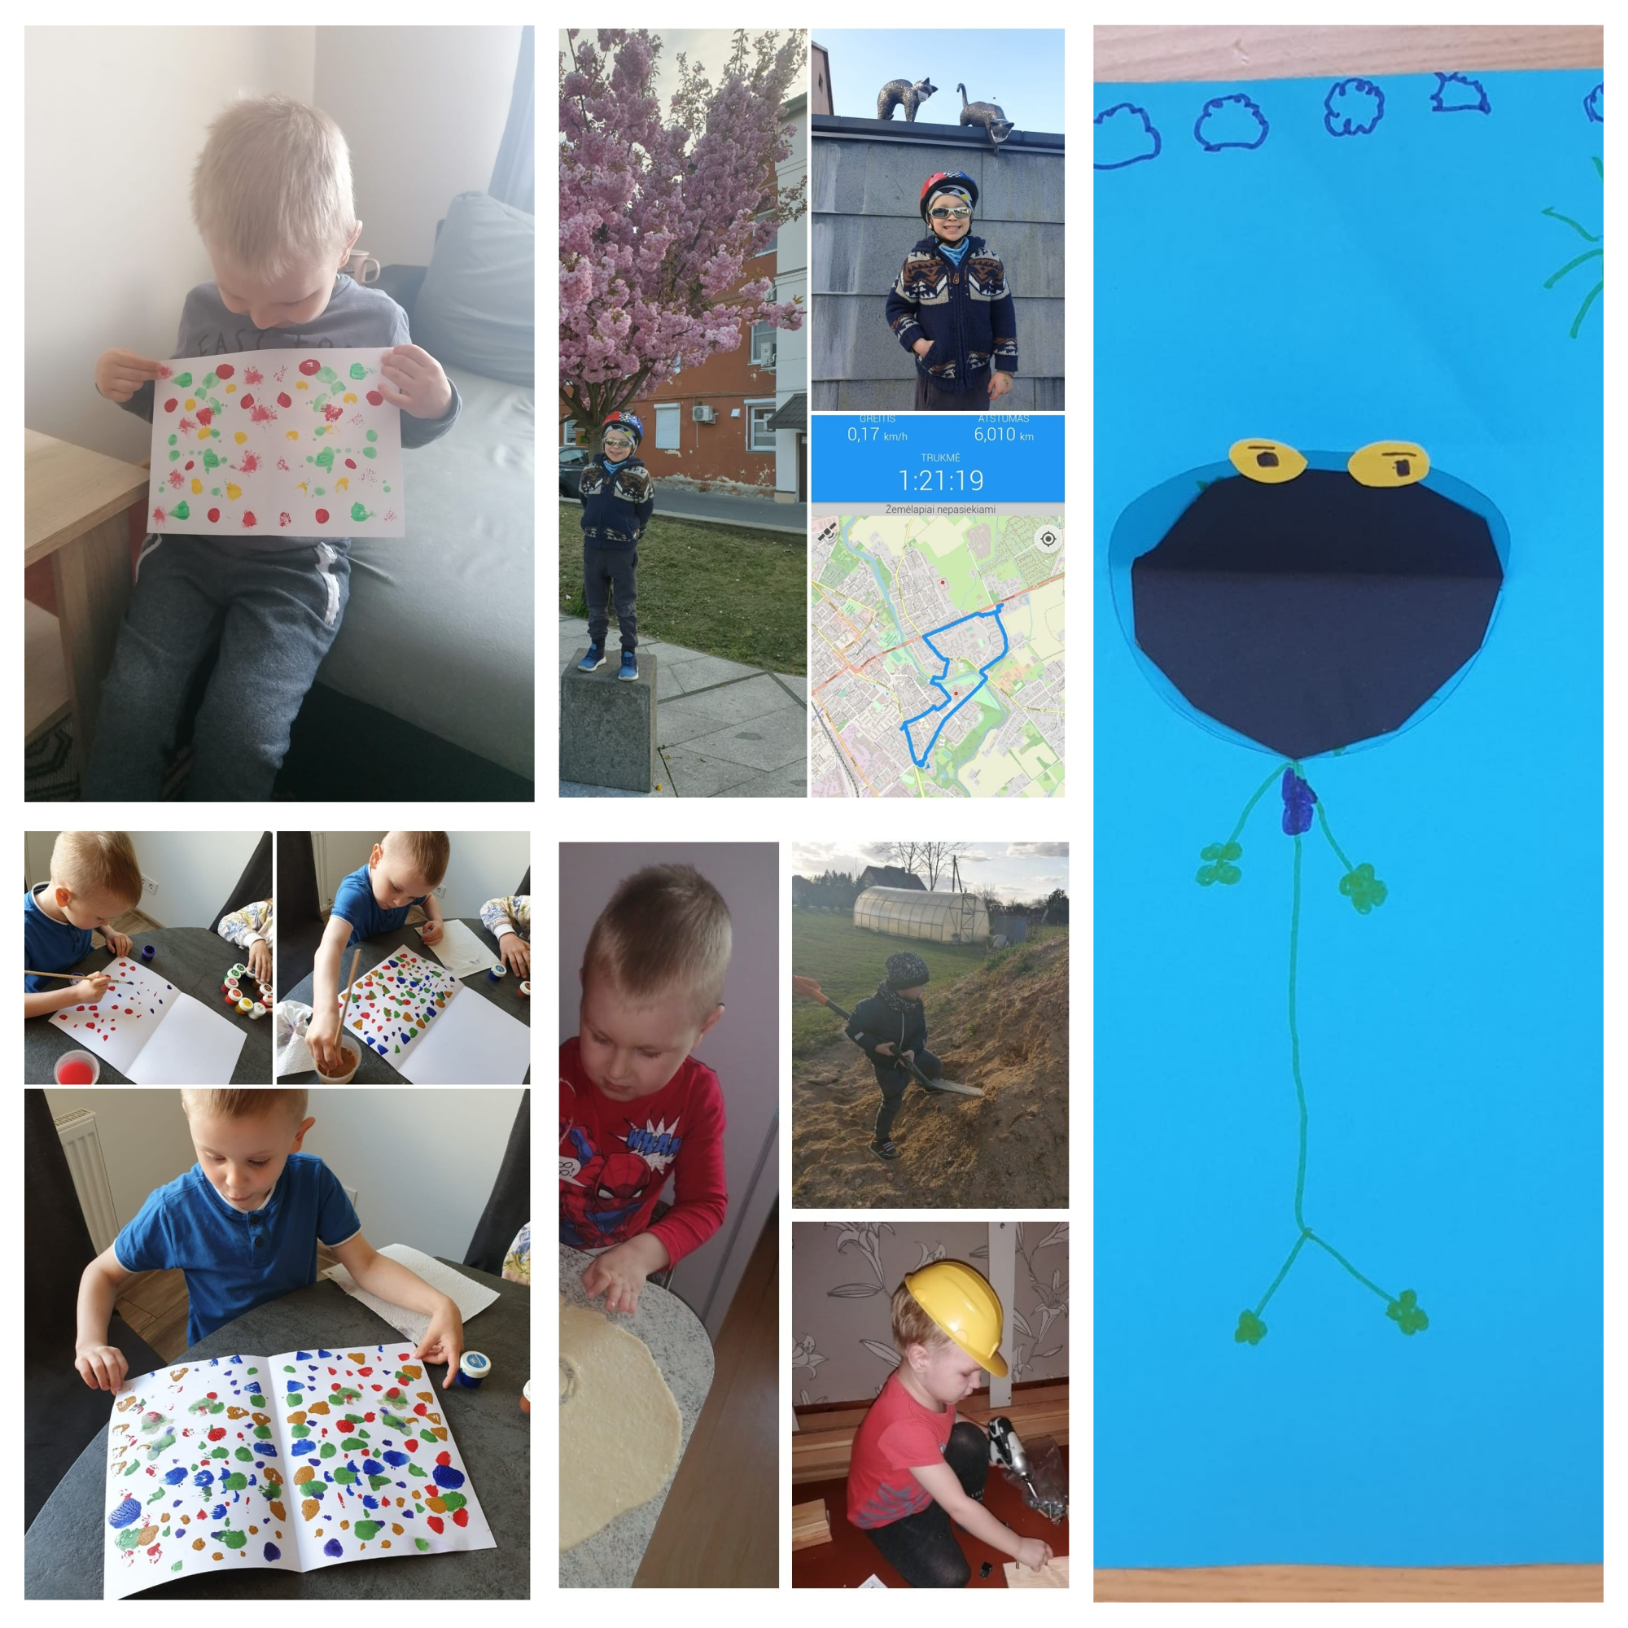Labai dėkojame Lukui ir jo šeimai už jų pačių sukurtą „Šeimos medį“.

Parengė ikimokyklinio ugdymo mokytojos Danguolė Masionytė ir Ineta Levulienė
